森林火险气象等级预报
2026年04月02日

湖南省气象台 签发：陈静静

一、未来三天天气预报
受高空低槽、西南急流与冷空气共同影响，2日晚至3日白天省内有强降雨过程，湘中、湘南有大到暴雨，局地大暴雨，并伴有短时强降水、雷雨大风、小冰雹等强对流天气；3日晚至4日全省以晴天间多云为主，夜间至清晨大部分地区有雾；5日白天降水再次发展，湘中以南有中到大雨。具体预报：
2日晚上至3日白天，湘中、湘南大雨转多云，局地伴有短时强降水、雷雨大风、小冰雹等强对流天气，其中怀化南部、邵阳西南部、永州南部、郴州局地、衡阳东部、株洲、长沙东南部有暴雨，永州（江华、蓝山）、株洲（攸县、醴陵、茶陵）有大暴雨，其他地区小到中等阵雨或雷阵雨转多云；北风3～4级，雷雨时局地阵风8～10级；最高气温湘西24～27℃，其他地区19～23℃；最低气温湘南15～19℃，其他地区11～15℃。
3日晚上至4日白天，多云到晴天，夜间至清晨大部分地区有雾；北风转南风2～3级；最高气温24～28℃；最低气温湘东10～12℃，其他地区12～15℃。
4日晚上至5日白天，湘东北晴天到多云，其他地区多云转小到中等阵雨或雷阵雨，其中怀化南部、邵阳西部、永州南部局地大雨；南风2～3级；最高气温湘西20～24℃，其他地区24～26℃；最低气温13～16℃。
二、未来三天森林火险气象等级预报
03日，全省大部分地区森林火险气象等级较低。（图1)
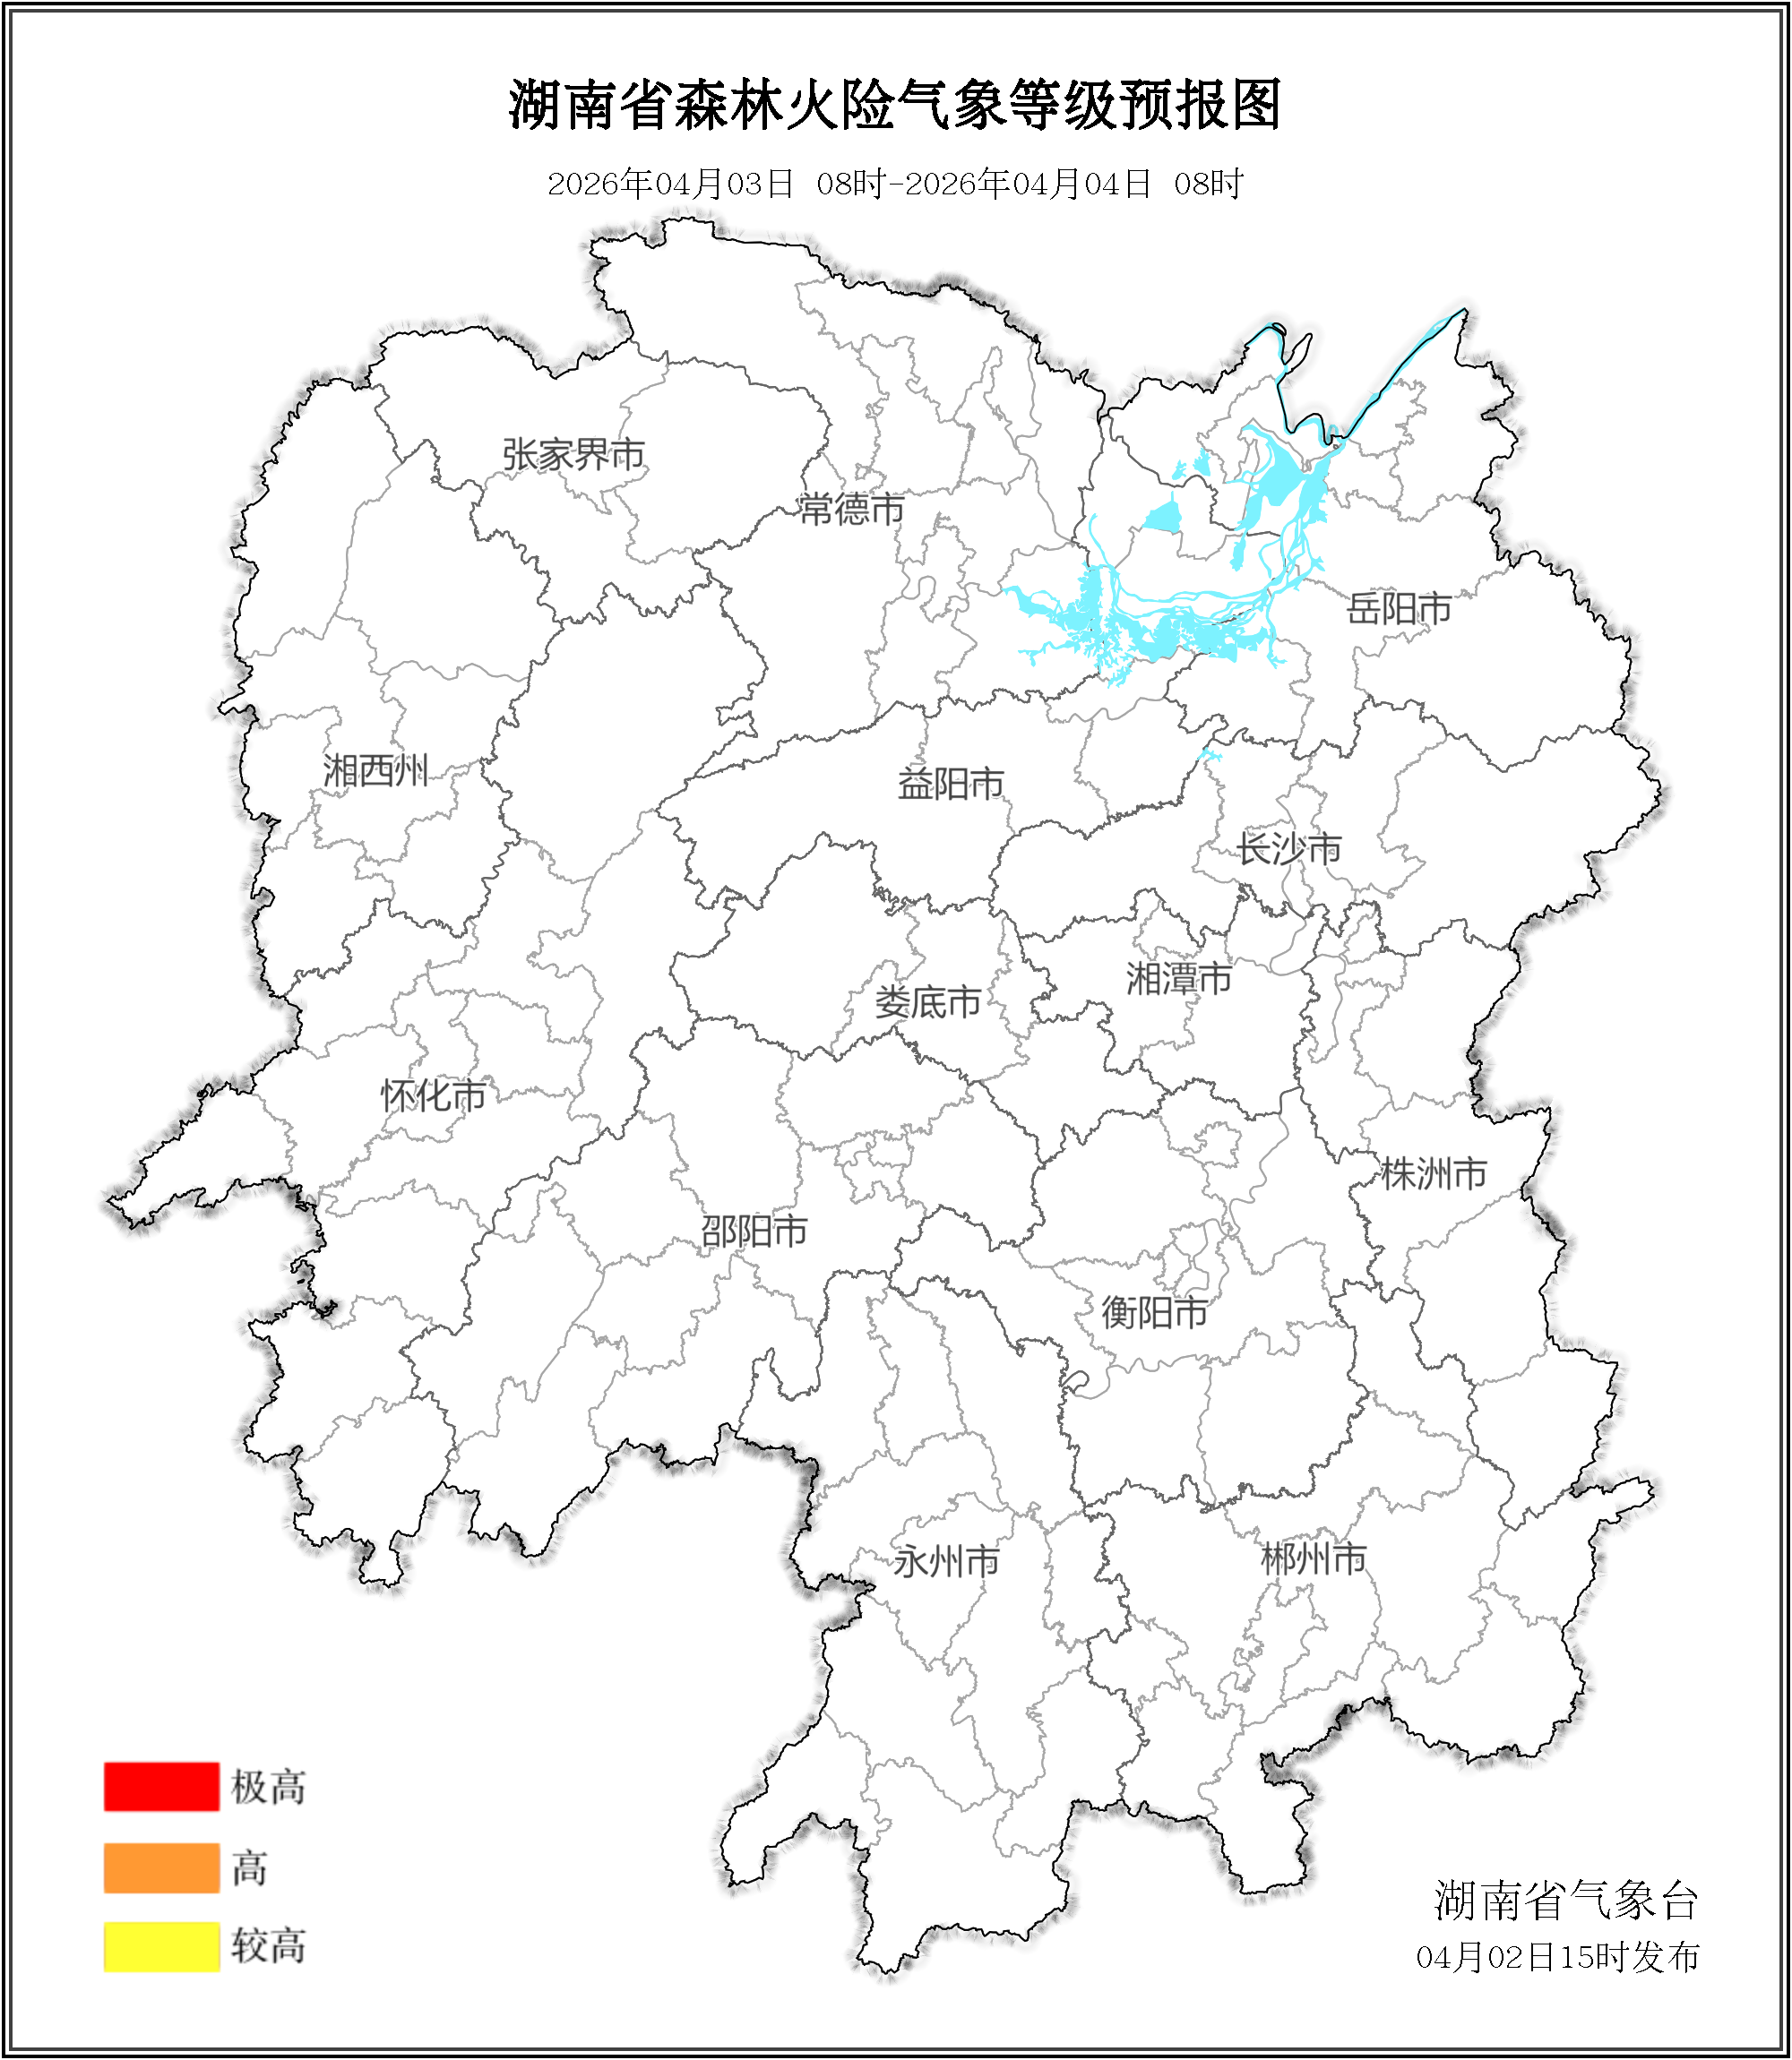

图1 湖南森林火险气象等级预报（04月03日）

04日，全省大部分地区森林火险气象等级较低。（图2)
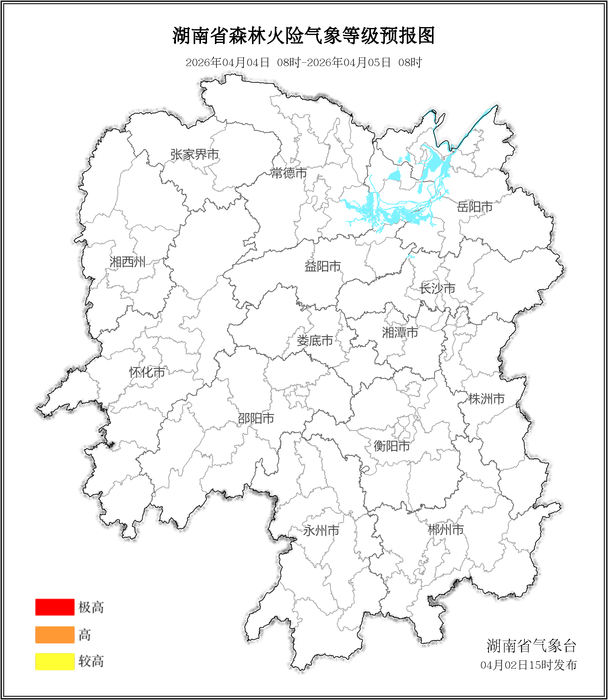

图2 湖南森林火险气象等级预报（04月04日）
05日，全省大部分地区森林火险气象等级较低。（图3)
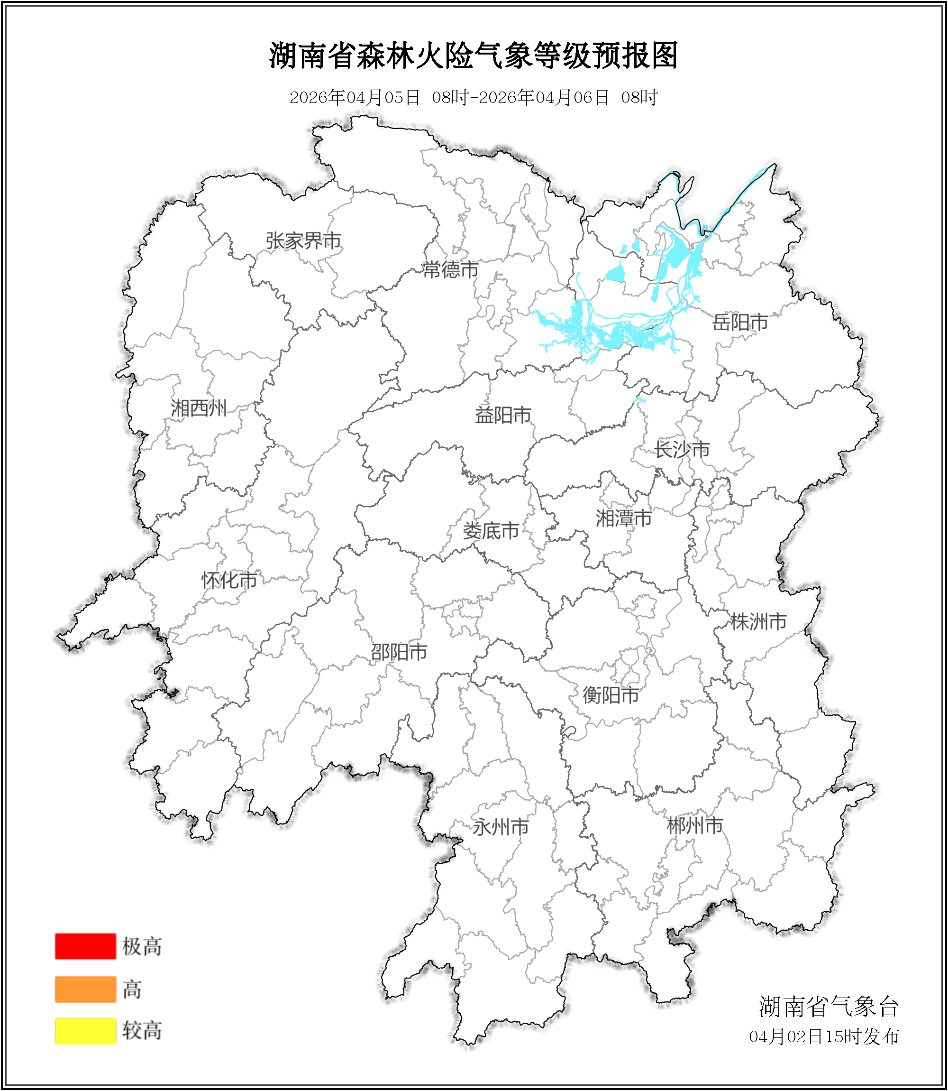

图3 湖南森林火险气象等级预报（04月05日）

三、关注与建议
未来三天，全省森林火险气象等级较低·。

湖南省气象台

